Projeto: Aula 5 de web

Objetivo / Requisitos:

Criar uma página com html e css, para a 5 aula de web utilizando DIVS e Links para outras páginas.

Endereço: https://exemploaula5.com.br

Hospedagem: UOL Host

Página

# Cores:

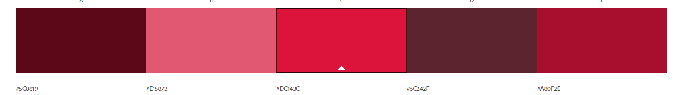

# Fontes:

**Logo: poppins**

**Menu: Anton**

**titulos: bebas neue**

**Conteúdo: quicksand**

**Extra: rock salt**

**Rodapé: roboto**

# Imagens:

* <https://pexels.com>
* <https://pixabay.com>
* <https://unsplash.com> (somente uma opção de download de imagem)
* <https://fontawesome.com> (ícones)